Основы конструирования приборов

Реферат по теме

Основные механические характеристики материалов

Студента группы ИУ 3-32

Кондратова Николая

Диаграмма растяжения

Построение диаграммы растяжения-сжатия является основной задачей испытаний на растяжение-сжатие. Для этих испытаний используются цилиндрические образцы; полученные диаграммы являются зависимостью между силой, действующей на образец, и его удлинением. На рис. 1 показана типичная для углеродистой стали диаграмма испытания образца в координатах *P, Δl*. Кривая условно может быть разделена на четыре зоны.

Зона *ОА* носит название *зоны упругости.* Здесь материал под­чиняется закону Гука и

Рис. 1.

Удли­нения *Δl* на участке *ОА* очень малы, и прямая *ОА,* будучи вы­черченной в масштабе, совпадала бы в пределах ширины линии с осью ординат. Величина силы, для которой остается справедли­вым закон Гука, зависит от размеров образца и физических свойств материала.

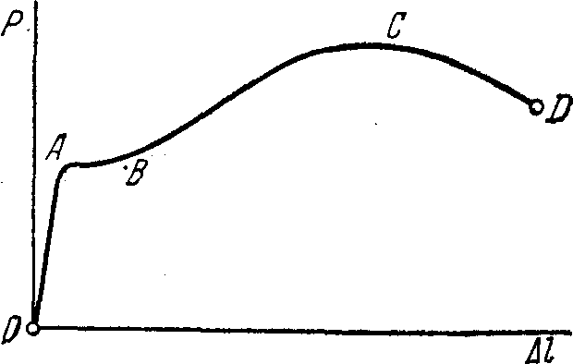

Зона *АВ* называется *зоной общей текучести, а.* участок *АВ* диаграммы — площадкой текучести. Здесь происходит существен­ное изменение длины образца без заметного увеличения нагрузки. В большинстве случаев при испытании на растяжение и сжатие площадка *АВ* не обнаруживается, и диаграмма растяжения образца имеет вид кривых, показанных на рис. 2. Кривая 1 ти­пична для алюминия и отожженной меди, кривая 2 *—* для высоко­качественных легированных сталей.

Зона *ВС* называется *зоной упрочнения.* Здесь удлинение образца сопровождается возрастанием нагрузки, но неизмеримо более мед­ленным (в сотни раз), чем на упругом участке. В стадии упрочнения на образце намечается место будущего разрыва и начинает образо­вываться так называемая *шейка —* местное сужение образца (рис.3). По мере растяжения об­разца утонение шейки прогрессирует. Когда от­носительное уменьшение площади сечения срав­няется с относительным возрастанием напряже­ния, сила *Р* достигнет максимума (точка С). В дальнейшем удлинение образца происходит с уменьшением силы, хотя среднее напряжение в поперечном сечении шей­ки и возрастает. Удлинение образца носит в этом случае местный характер, и поэтому участок кривой *CD называется зоной местной текучести.* Точка *D* соответствует разрушению образца. У многих материалов разрушение происходит без заметного образования шейки.

Если испытуемый образец, не доводя до разрушения, разгру­зить (точка *К* рис. 4), то в процессе, разгрузки зависимость между силой *Р* и удлинением Δl изобразится прямой *КL* (рис. 4). Опыт показывает, что эта прямая параллельна прямой *ОА.*

Рис. 2

При разгрузке удлинение полностью не исчезает. Оно уменьшается на величину упругой части удлинения (отрезок *LM).* Отрезок *OL* представляет собой остаточное удлинение. Его называют также *пластическим удлинением,* а соответствующую ему деформацию — пластической деформацией. Таким образом,

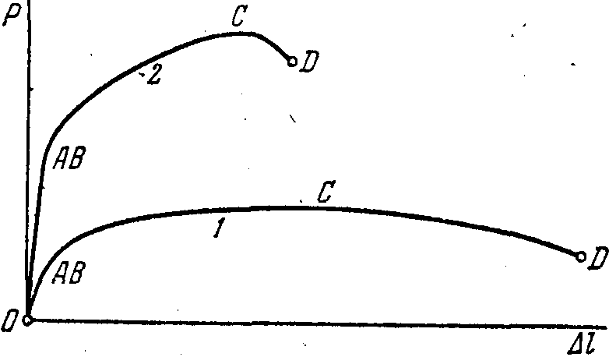

ОМ=Δlупр + Δlост.

Соответственно

ε = εупр + εост

Если образец был нагружен в пределах участка *ОА* и затем раз­гружен, то удлинение будет чисто упругим, и Δlост = 0.

Рис. 3

При повторном нагружении образца диаграмма растяжения при­нимает вид прямой *LK* и далее — кривой *KCD* (рис.4), как будто промежуточной разгрузки и не было.

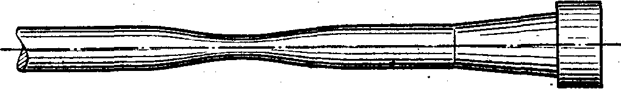

Если взять два одинаковых образца, изготовленных из одного и того же материала, причем один из образцов до испытания нагружению не под­вергается, а другой — был пред­варительно нагружен силами, вызвавшими в образце остаточ­ные деформации.

Рис. 4

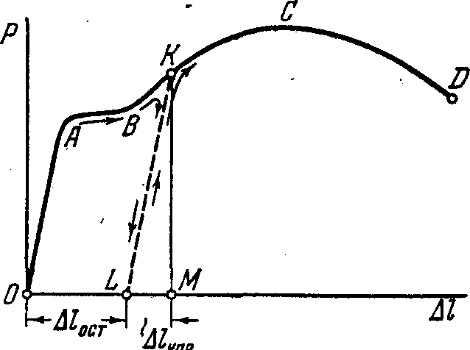Испытывая первый образец, мы получим диаграмму растя­жения *OABCD,* показанную на рис. 5, а. При испытании вто­рого образца отсчет удлинения будет производиться от ненагруженного состояния, и остаточное удлинение *OL* уч­тено не будет. В результате по­лучим укороченную диаграмму *LKCD* (рис. 5, б*).* Отрезок *МК* соответствует силе предваритель­ного нагружения. Таким образом, вид диаграммы для одного и того же материала зависит от степени начального нагружения (вытяжки), а само нагружение выступает теперь уже в роли неко­торой предварительной технологической операции. Весьма сущест­венным является то, что отрезок *LK* (рис. 5,б*)* оказывается больше отрезка *ОА.* Следовательно, в результате предварительной вытяжки материал приобретает способность воспринимать без остаточных деформаций большие нагрузки.

Рис. 5

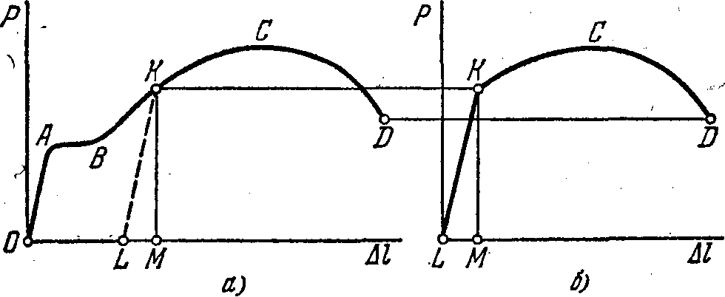Явление повышения упругих свойств материала в результате предварительного пластического деформирования носит название *наклепа,* или *нагартовки,* и широко используется в технике.

Например, для придания упругих свойств листовой меди или ла­туни, ее в холодном состоянии прокатывают на валках. Цепи, тросы, ремни часто подвергают предварительной вытяжке силами, превыша­ющими рабочие, с тем, чтобы избежать остаточных удлинений в даль­нейшем. В некоторых случаях явление наклепа оказывается нежела­тельным, как, например, в процессе штамповки многих тонкостен­ных деталей. В этом случае для того, чтобы избежать разрыва листа, вытяжку производят в несколько ступеней. Перед очередной опера­цией вытяжки деталь подвергается отжигу, в результате которого наклеп снимается.

# Основные механические характеристики материала

Для того, чтобы оценить свойства не образца, а материала, перестраивается диаграмма растяжения P *= f* (Δl) в коорди­натах σ и ε. Для этого уменьшим в *F* раз ординаты и в *l* раз абс­циссы, где *F* и *l —* соответственно площадь поперечного сечения и рабочая длина образца до нагружения. Так как эти величины по­стоянны, то диаграмма σ = *f* (ε) имеет тот же вид, что и диаграмма растяжения, но будет характеризовать уже не свойства образца, а свойства ма­териала.

Наибольшее напряже­ние, до которого матери­ал следует закону Гука, называется пределов про­порциональности (σn).

Величина предела пропорциональности за­висит от той степени точности, с которой начальный участок диаграммы можно рассмат­ривать как прямую. Степень отклонения кривой σ = *f* (ε) от прямой σ = *Еε* определяют по величине угла, который составляет касатель­ная к диаграмме с осью σ. В пределах закона Гука тангенс этого угла определяется величиной 1/*E.* Обычно считают, что если вели­чина dε/dσ оказалась на 50% больше чем 1/*Е,* то предел пропор­циональности достигнут.

Упругие свойства материала сохраняются до напряжения, на­зываемого пределом упругости (σу) --- наибольшего напряжения, до которого материал не получает остаточных деформаций.

Для того чтобы найти предел упругости, необходимо после каждой дополнительной нагрузки образец разгружать и сле­дить, не образовалась ли остаточная деформация. Так как пластиче­ские деформации в отдельных кристаллах появляются уже в самой ранней стадии нагружения, ясно, что величина предела упругости, как и предела пропорциональности, зависит от требований точно­сти, которые накладываются на производимые замеры. Обычно оста­точную деформацию, соответствующую пределу упругости, прини­мают в пределах εост*=* (1÷5) 10-5, т. е. 0,001 ÷ 0,005%. Соответ­ственно этому допуску предел упругости обозначается через σ0.001 или σ0.005

Следующей характеристикой является предел текучести --- напря­жение, при котором происходит рост деформации без заметного увеличения нагрузки. В тех случаях, когда на диаграмме отсутствует явно выраженная площадка текучести, за предел текучести при­нимается условно величина напряжения, при котором остаточная деформация εост = 0,002 или 0,2% (рис. 6). В неко­торых случаях устанавливается предел εост =0,5%.

Рис. 6

Условный предел текучести обозначает­ся через σ0.2 и σ0.5 зависимости от приня­той величины допуска .на остаточную де­формацию. Индекс 0,2 обычно в обозначе­ниях предела текучести опускается. Если необходимо отличить предел текучести на растяжение от предела текучести на сжа­тие, то в обозначение вводится соответственно дополни­тельный индекс «р» или «с». Таким образом, для предела текучести получаем обозначения σтр и σст.

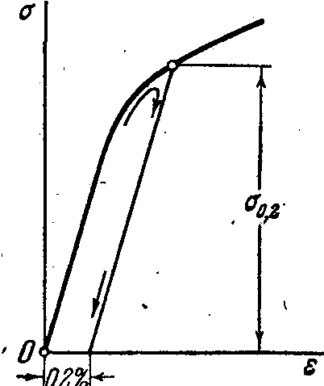

Предел текучести легко поддается определению и является одной из основных механических характеристик материала.

*Отношение максимальной силы, которую способен выдержать образец, к его начальной площади поперечного сечения носит назва­ние предела прочности, или временного сопротивления, и обознача­ется через* σвр ( сжатие — σвс).

σвр не есть напряжение, при котором разрушается образец. Если относить растягивающую силу не к на­чальной площади сечения образца, а к наименьшему сечению в дан­ный момент, можно обнаружить, что среднее напряжение в наи­более узком сечении образца перед разрывом существенно больше, чем σвр. Таким образом, предел прочности также является услов­ной величиной. В силу удобства и простоты ее определения она прочно вошла в расчетную практику как основная сравнительная характеристика прочностных свойств материала.

Рис. 7

При испытании на растяжение определяется еще одна харак­теристика материала — *удлинение при раз­рыве* *δ*%.

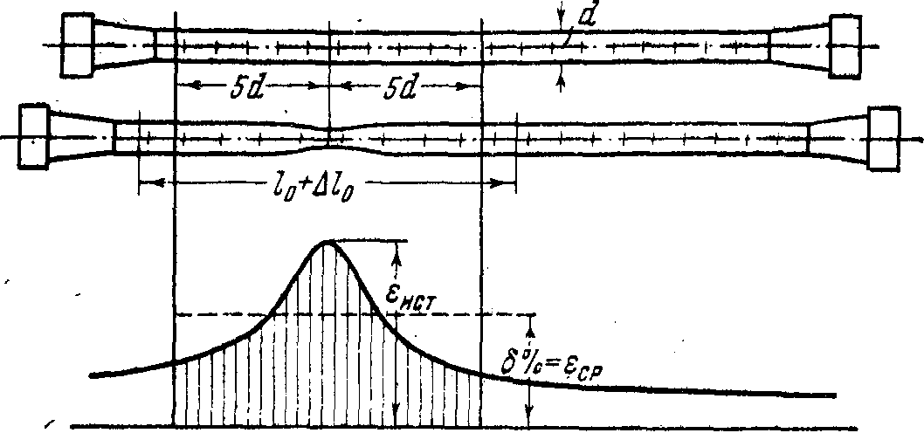

*Удлинение при разрыве представляет собой величину средней остаточной деформации, которая образуется к моменту разрыва на определенной стандартной длине образца.* Определение *δ*%. про­изводится следующим образом.

Перед испытанием на поверхность образца наносится ряд рисок, делящих рабочую часть образца на равные части. После того как образец испытан и разорван, обе его части составляются по месту разрыва (рис. 7). Далее, по имеющимся на поверхности рискам от сечения разрыва вправо и влево откладываются отрезки, имевшие до испытания длину 5d (рис. 7). Таким образом определяется сред­нее удлинение на стандартной длине l0 = 10d. В некоторых слу­чаях за l0 принимается длина, равная 5d.

Удлинение при разрыве будет следующим:

Возникающие деформации распределены по длине образца нерав­номерно. Если произвести обмер отрезков, расположенных между соседними рисками, можно построить эпюру остаточных удлине­ний, показанную на рис. 7. Наибольшее удлинение возникает в месте разрыва. Оно называется обычно *истинным удлинением при разрыве.*

Диаграмма растяжения, построенная с учетом уменьшения пло­щади *F* и местного увеличения деформации, называется *истинной диаграммой растяжения* (кривая *OC'D'* на рис. 8).

Рис. 8 ***D’***

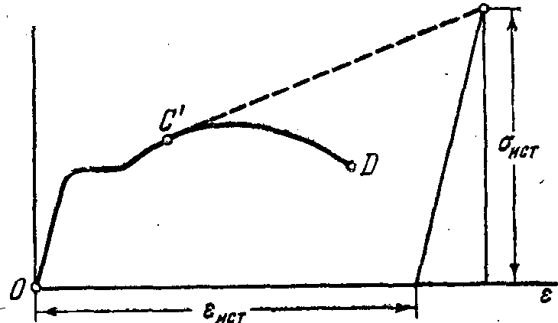

## Пластичность и хрупкость. Твердость

Способность материала получать большие остаточные деформа­ции, не разрушаясь, носит название *пластичности.* Свойство пла­стичности имеет решающее значение для таких технологических опе­раций, как штамповка, вытяжка, волочение, гибка и др. Мерой пластичности является удлинение δ при разрыве. Чем больше δ, тем более пластичным считается материал. Противоположным свойству пластичности яв­ляется свойство *хрупкости,* т. е. способность ма­териала разрушаться без образования заметных остаточных деформаций. Материалы, обладающие этим свойством, называются *хрупкими.* Для таких материалов величина удлинения при разрыве не превышает 2—5%, а в ряде случаев измеряется долями процента. К хрупким мате­риалам относятся чугун, высокоуглеродистая инструментальная сталь, стекло, кирпич, камни и др. Диаграмма растяжения хруп­ких материалов не имеет площадки текучести и зоны упрочнения (рис. 9).

Рис. 9

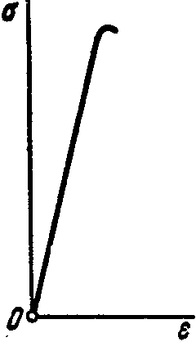

По-разному ведут себя пластичные и хрупкие материалы и при испытании на сжатие. Как уже упоминалось, испытание на сжатие производится на коротких цилиндрических образцах. Для малоуглеродистой стали диаграмма сжатия образца имеет вид кривой, показанной на рис. 10. Здесь, как и для растяжения, обнаруживается площадка текучести с последующим переходом к зоне упрочнения. В дальнейшем, од­нако, нагрузка не падает, как при растяжении, а резко возрастает. Происходит это в результате того, что площадь поперечного сечения сжатого образца увеличивается; сам образец вследствие трения на торцах принимает бочкообразную форму (рис. 11). Довести образец пластического материала до разрушения практически не удается. Испытуемый цилиндр сжимается в тонкий диск (см. рис. 11), и дальнейшее испытание ограничивается возможностями машины. Поэтому предел прочности при сжатии для такого рода материалов найден быть не может .

Рис. 10 Рис. 11

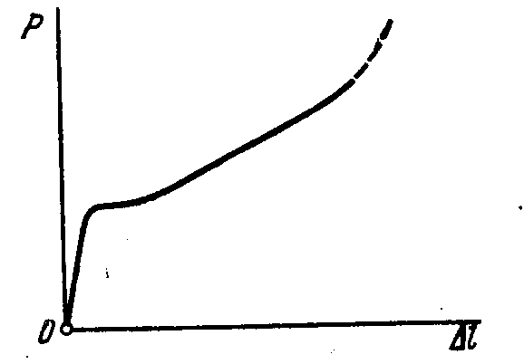Иначе ведут себя при испы­тании на сжатие хрупкие материалы. Диаграмма сжатия этих материалов сохраняет качественные особенности диаграммы растяжения (см. рис. 9). Предел прочности хрупкого материала при сжатии определяется так же, как и при растяжении. Разрушение образца происходит с образованием тре­щин по наклонным или продольным плоскостям (рис. 12).

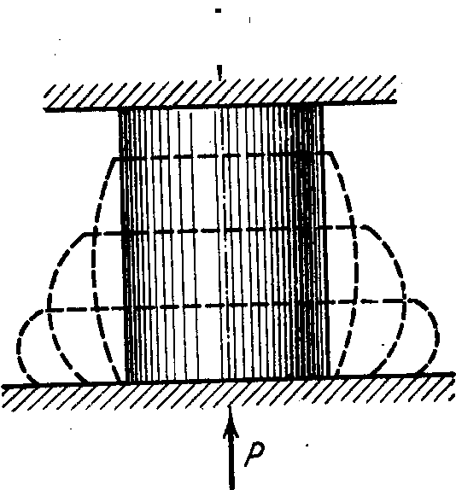

Рис. 12

Сопоставление предела прочности хрупких материалов при рас­тяжении σвр с пределом прочности при сжатии σвр показывает, что эти материалы обладают, как правило, более высокими прочност­ными показателями при сжатии, нежели при растяжении. Величина отношения

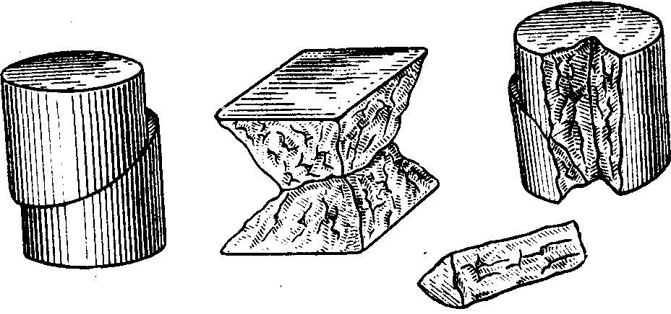

для чугуна *k* колеблется в пределах 0,2 ÷ 0,4. Для керамических материалов *k* = 0,1 ÷ 0,2.

Для пластичных материалов сопоставление прочностных харак­теристик на растяжение и сжатие ведется по пределу текучести (σтр и σтс ). Принято считать, что σтр ≈ σтс.

Существуют материалы, способные воспринимать при растяже­нии большие нагрузки, чем при сжатии. Это обычно материалы, имеющие волокнистую структуру, — дерево и некоторые типы пластмасс. Этим свойством обладают и некоторые металлы, например магний. Деление материалов на пластичные и хрупкие яв­ляется условным не только потому, что между теми и другими не существует резкого перехода в показателе δ. В зависимости от условий испытания многие хрупкие материалы способны вести себя как пластичные, а пла­стичные — как хрупкие.

Очень большое влияние на проявление свойств пластичности и хрупкости оказывает время нагружения и температурное воздей­ствие. При быстром нагружении более резко проявляется свойство хрупкости, а при длительном воздействии нагрузок — свойство пластичности. Например, хрупкое стекло способно при длительном воздействии нагрузки при нормальной температуре получать оста­точные деформации. Пластичные же материалы, такие, как мало­углеродистая сталь, под воздействием резкой ударной нагрузки проявляют хрупкие свойства.

Одной из основных технологических операций, позволяющих из­менять в нужном направлении свойства материала, является термо­обработка.Известно, например, что закалка резко повышает прочностные характеристики стали и одновременно снижает ее пластические свойства. Для большинства широко применяемых в машиностроении материалов хорошо из­вестны те режимы термообработки, которые обеспечивают получе­ние необходимых механических характеристик материала.

Испытание образцов на растяжение и сжатие дает объективную оценку свойств материала. В производстве, однако, для оператив­ного контроля над качеством изготовляемых деталей этот метод испытания представляет в ряде случаев значительные неудобства. На­пример, при помощи испытания на растяжение и сжатие трудно контролировать правильность термообработки готовых изделий. Поэтому на практике большей частью прибегают к сравнитель­ной оценке свойств материала при помощи пробы на *твердость.*

Под *твердостью* понимается способность материала противодей­ствовать механическому проникновению в него посторонних тел. По­нятно, что такое определение твердости повторяет, по существу, опре­деление свойств прочности. В материале при вдавливании в него острого предмета возникают местные пластические деформации, со­провождающиеся при дальнейшем увеличении сил местным разру­шением. Поэтому показатель твердости связан с показателями проч­ности и пластичности и зависит от конкретных условий ведения, ис­пытания.

Наиболее широкое распространение получили пробы по Бринелю и по Роквеллу. В первом случае в поверхность исследуемой детали вдавливается стальной шарик диаметром 10 мм*,* во втором — алмазный острый наконечник. По обмеру полученного отпечатка судят о твердости материала. Испытательная лаборатория обычно располагает составленной путем экспериментов переводной табли­цей, при помощи которой можно приближенно по показателю твер­дости определить предел прочности материала. Таким образом, в результате пробы на твердость удается определить прочностные показатели материала, не разрушая детали.

# Влияние температуры и фактора времени на механические характеристики материала

Все сказанное выше о свойствах материалов относилось к испы­таниям в так называемых нормальных условиях, но диапазон температур, в пределах которого реально работают кон­струкционные материалы, выходит далеко за рамки указанных нор­мальных условий. Есть конструкции, где материал находится под действием чрезвычайно высоких температур, как, например, в стен­ках камер воздушно-реактивных и ракетных двигателей. Имеются конструкции, где, напротив, рабочие температуры оказываются низ­кими. Это—элементы холодильных установок и резервуары, содер­жащие жидкие газы.

В широких пределах изменяются также и скорости нагружения, и время действия внешних сил. Существуют нагрузки, весьма мед­ленно меняющиеся и быстро меняющиеся. Есть нагрузки, действую­щие годами, а есть такие, время действия которых исчисляется миллионными долями секунды. Понятно, что и зависимости от указанных обстоятельств механи­ческие свойства материалом будут проявляться по-разному. Обобщающий анализ свойств материала с учетом температуры и времени оказывается очень сложным и не укладывается и простые экспериментально полученные кривые, подобные диаграммам растя­жения. Функциональная зависимость между четырьмя параметрами σ, ε, температурой *t°* и временем *t*

*f(σ,ε, t°, t)*=0

не является однозначной и содержит в сложном виде дифференциальные и интегральные соотношения входящих в нее величин. Так как в общем виде аналитическое или графическое описание указанной функции дать не удается, то влияние температуры и фактора времени рассматривается в настоящее время применительно к частным классам задач. Деление на классы производится и основном по типу действующих внешних сил. Различают медленно изме­няющиеся, быстро и весьма быстро изменяющиеся нагрузки.

Основными являются медленно изменяющиеся, или статические нагрузки. Скорость изме­нения этих нагрузок во времени настолько мала, что кинетическая энергия, которую получают перемещающиеся частицы деформируемого тела, составляет ничтожно малую долю от работы внешних сил. Иначе говоря, работа внешних сил преобразуется только в упругую потенциальную энергию, а также в необратимую тепловую энергию, связанную с пластическими деформациями тела. Испытание материа­лов в так называемых нормальных условиях происходит под дейст­вием статических нагрузок

Если вести испытания на растяжение при различных температу­рах образца, оставаясь в пределах «нормальных» скоростей деформации

то можно в определенном интервале получить зависимость механи­ческих характеристик от тем­пературы. Эта зависимость обусловлена температурным из­менением внутрикристаллических и межкристаллических свя­зей, а в некоторых случаях и структурными изменениями ма­териала.

Рис. 13

На рис. 13 показана зави­симость от температуры моду­ля упругости *Е,* предела теку­чести σтр, предела прочности σвр и удлинения при разрыве ε для малоуглеродистой стали в интервале 0—500°С. Как видно из приведенных кривых, модуль упругости в пределах изменения температуры до 300°С практически не меняется. Более существенные измене­ния претерпевают величина σвр и, особенно, δ, причем имеет место, как говорят, «охрупчивание» стали — удлинение при разрыве уменьшается. При дальнейшем уве­личении температуры пластичные свойства стали восстанавливаются, а прочностные показатели быстро падают.

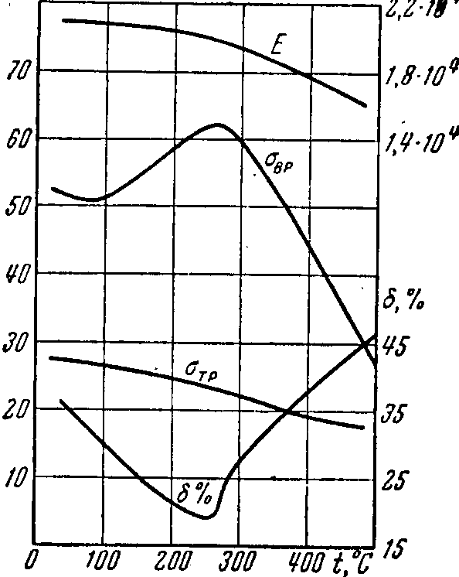

Чем выше температура, тем труднее определить механические характеристики материала.

Изменение во времени деформаций и напряжений, возникающих в нагруженной детали, но­сит название *ползучести.*

Частным проявлением ползучести является рост необратимых деформаций при постоянном напряже­нии. Это явление носит на­звание *последействия.* На­глядной иллюстрацией по­следействия может служить наблюдаемое увеличение раз­меров диска и лопаток га­зовой турбины, находящихся под воздействием больших центробежных сил и высо­ких температур. Это увели­чение размеров необратимо и проявляется обычно после многих часов работы двигателя.

Другим частным проявлением свойств ползучести является *релаксация —* самопроизвольное изменение во времени напряжений при неизменной дефор­мации. Релаксацию можно наблюдать, в част­ности, на примере ослабления затяжки бол­товых соединений, работающих в условиях высоких

температур.

Рис. 14

Вид диаграмм релаксации, дающих зависимость напряжения от времени, представлен на рис. 14. Основными механическими характеристиками материала в усло­виях ползучести являются предел длительной прочности и предел ползучести.

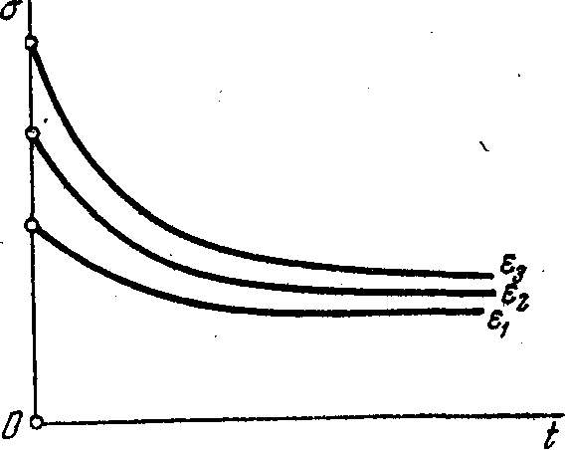

*Пределом длительной прочности называется отношение нагрузки, при которой происходит разрушение растянутого образца через заданный промежуток времени, к первоначальной площади сечения.*

Таким образом, предел длительной прочности зависит от задан­ного промежутка времени до момента разрушения. Последний выби­рается равным сроку службы детали и меняется в пределах от десятков часов до сотен тысяч часов. Соответственно столь широкому диапазону изменения времени меняется и предел длительной проч­ности. С увеличением времени он падает.

*Пределом ползучести называется напряжение, при котором плас­тическая деформация за заданный промежуток времени достигает заданной величины.*

Как видим, для определения предела ползучести необходимо за­дать интервал времени (который определяется сроком службы де­тали) и интервал допустимых деформаций (который определяется условиями эксплуатации детали). Предел длительной прочности и предел ползучести сильно зави­сят от температуры. С увеличением температуры они уменьшаются.

Среди различных типов статических нагрузок особое место за­нимают периодически изменяющиеся, или *циклические,* нагрузки. Вопросы прочности материалов в условиях таких нагрузок связываются с понятиями *выносливости* или *усталости* материала.

После статических рассмотрим класс динамических, нагрузок.

К оценке этих нагрузок существуют два подхода. С одной сто­роны, нагрузка считается быстро изменяющейся, если она вызывает заметные скорости частиц деформируемого тела, причем настолько большие, что суммарная кинетическая энергия движущихся масс со­ставляет уже значительную долю от общей работы, внешних сил. С другой стороны, скорость изменения нагрузки может быть связа­на со скоростью протекания пластических деформаций. Нагрузка может рассматриваться как быстро изменяющаяся, если за время нагружения тела пластические деформации не успевают образо­ваться полностью. Это заметно сказывается на характере наблюдае­мых зависимостей между де­формациями и напряжениями.

Первый критерий в оценке быстро изменяющихся нагру­зок используется в основном при анализе вопросов коле­баний упругих тел, второй — при изучении механических свойств мате­риалов в связи с процессами быстрого деформирования. Поскольку при быстром нагружении образование пла­стических деформаций не ус­певает полностью завершить­ся, материал с увеличением скорости деформации становится более хрупким и величина δ уменьшается. Так как скольжение частиц образца по наклонным площадкам затруднено, должна несколько увеличиться разрушающая нагрузка. Сказанное иллюстрируется сопоставлением диаграмм растяжения при медленно и быстро из­меняющихся силах (рис. 15).

Наиболее заметно сказывается влияние скорости деформации при высоких температурах. В нагретом металле уже при сравни­тельно небольшом увеличении скорости нагружения обнаружива­ется тенденция к увеличению σвр и уменьшению δ.

Рис. 15

Последним из трех рассматриваемых видов нагрузок являются весьма быстро изменяющиеся во времени нагрузки. Скорость их изменения настолько велика, что работа внешних сил почти полностью переходит в кинетическую энергию движущихся частиц тела, а энергия упругих и пластических деформаций оказывается сравнительно малой.

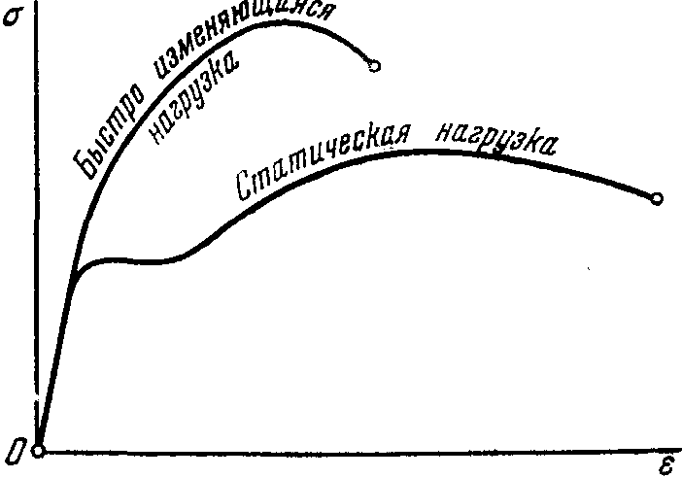

Весьма быстро изменяющиеся нагрузки возникают при ударе тел, движущихся со скоростями в несколько сотен метров в секунду и выше. С этими нагрузками приходится иметь дело при изучении вопросов бронепробиваемости, при оценке разрушающего действия взрывной волны, при исследовании пробивной способности межпла­нетной пыли, встречающейся на пути космического корабля.

Так как энергия деформации материала в условиях весьма боль­ших скоростей нагружения оказывается сравнительно малой, то свойства материала как твердого тела имеют в данном случае второ­степенное значение. На первый план выступают законы движения легко деформируемой (почти жидкой) среды, и особую роль приобре­тают вопросы физического состояния и физических свойств матери­ала в новых условиях.